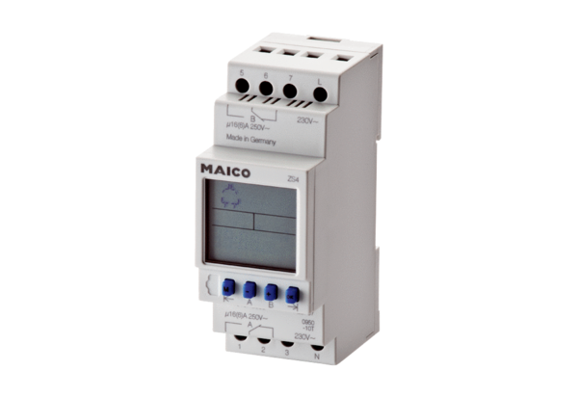zegar sterujący ZS 4Opakowanie jednostkowe: 1 sztukaAsortyment: A
Numer artykułu: 0157.0088Producent: MAICO

